МДОУ «Пронский детский сад»

Методическая разработка

«Эмоциональное выгорание педагогов»

Автор-составитель:
Шаронова Ольга Валерьевна
Учитель-логопед высшей
квалификационной категории
МДОУ «Пронский детский сад»

р.п. Пронск
2024 год
Содержание
Введение. Актуальность.
1. Теоретическая база и методологические основы исследования эмоционального
выгорания педагогов.
1.1. История изучения вопроса и определение.
1.2. Структура синдрома профессионального выгорания.
2. Причины эмоционального выгорания.
3. Стадии эмоционального выгорания.
4. Предупреждение эмоционального выгорания.
4.1. Направления профилактики и коррекции синдрома эмоционального
выгорания.
5. Эмоциональное выгорание у учителей – логопедов.
6. Практическая часть. Проведение тренинга – практикума среди педагогов МДОУ
«Пронский детский сад».
7. Использованная литература.
Приложение 1
Анкета для оценки синдрома эмоционального выгорания
Приложение2
Приложение 3
Памятка для педагогов по профилактике эмоционального выгорания.

Введение
Актуальность
Около 20 лет назад в психологии, появилось такое понятие, как "эмоциональное выгорание". Дело в том, что представители многих профессий, чья работа связана с общением, подвержены симптомам усталости и постоянного эмоционального опустошения. В основном это касается педагогов, психологов, так как их работа связана со сферой профессий типа «человек-человек», которые различаются интенсивностью и напряженностью психоэмоционального состояния в профессиональной деятельности.
Синдром эмоционального выгорания - специфический вид профессионального заболевания лиц, работающих с людьми. Это нарастающее эмоциональное истощение, выражается в психическом, эмоциональном и физическом утомлении и его проявления могут быть самыми разнообразными.
Логопеды, так же, как и другие специалисты, работающие в профессиях, связанных с взаимодействием человек-человек, входят в группу риска по развитию данного синдрома.
Проблема психологического благополучия педагога - одна из самых актуальных проблем современной педагогической психологии.
Перед современным педагогом стоит задача решать задачи, требующие серьезных психологических усилий. Освоение нового содержания учебных предметов, новых форм и методов обучения, поиск эффективных образовательных траекторий, необходимость учитывать очень быстрые изменения в обществе и информационном поле преподаваемого предмета - все это может сделать только психически здоровый, технически грамотный, творчески работающий педагог. Ведь психическое здоровье воспитанников во многом зависит от здоровья педагога. Действие множества эмоциональных факторов приводит к растущему чувству недовольства педагогов, ухудшению самочувствия и настроения, а также к накоплению усталости. Эти физиологические показатели характеризуют интенсивность работы, которая приводит к профессиональным кризисам, стрессам, истощению и выгоранию.
Результатом этих процессов является снижение эффективности профессиональной деятельности педагога: он перестает выполнять свои обязанности, теряет творческое отношение к предмету и продукту своей работы, деформирует свои профессиональные отношения, роли и общение.
В связи с огромной эмоциональной нагрузкой профессиональной деятельности педагогов, нестандартностью педагогических ситуаций в которую они попадают, ответственностью которую на них полагают и сложностью их работы, увеличивается риск возникновения синдрома эмоционального выгорания.
Важность проблемы эмоционального выгорания педагогов, недостаточность исследований, вызывает необходимость изучения такого явления как эмоциональное выгорание, и связанных с ним психоэмоциональных и психосоматических состояний личности.

1. Теоретическая база и методологические основы исследования эмоционального выгорания педагогов
  - История изучения вопроса и определение.
Человек большую часть своей жизни проводит в работе, в частности в профессиональной деятельности. Характеристики и условия этой деятельности являются важным фактором развития его личности. В последнее время во многих публикациях указывается, что очень распространенной профессиональной деформацией у представителей многих профессий по типу «человек-человек» является такое явление, как эмоциональное выгорание.
Термин «эмоциональное выгорание» (burnout) был введен в 1974 году американским психиатром Гербертом Фрейденбергером для характеристики психического состояния здоровых людей, находящихся в интенсивном и тесном общении с клиентами, пациентами в эмоционально насыщенной атмосфере при оказании профессиональной заботе. Первоначально этот термин определялся как состояние истощения, истощения с чувством ненужности.
В 2019 году всемирная организация здравоохранения (ВОЗ) объявила выгорание феноменом профессиональной сферы, влияющим на состояние здоровья пациента, которое проявляется в виде нарастающего эмоционального истощения. Всемирная организация здравоохранения включила синдром эмоционального выгорания на работе в Международную классификацию болезней (МКБ). Согласно новой, 11-й редакции МКБ, выгорание официально признается болезнью.
По определению профессора Ольги Александровны Кузнецовой (2016г.)
синдром эмоционального выгорания – синдром постепенной утраты эмоциональной, физической и когнитивной энергии. Он проявляется в снижении удовлетворения от выполнения своей работы.
Владимир Андреевич Абрамов, Игорь Сидорович Алексейчук, определяют эмоциональное выгорание как «психическое явление негативного характера, вызывающее эмоциональное истощение. Иными словами, это явление возникает в те моменты, когда человек долго тратит свою эмоциональную энергию и не имеет времени и возможности их восполнить».
Большинство исследований показывают, что выгорание имеет три взаимосвязанных аспекта: эмоциональное истощение, деперсонализация и снижение личных качеств.
Деперсонализация - это тенденция к развитию негативного, бездушного и циничного отношения к другим. В результате возникает цинизм, отчужденность, враждебное отношение к тем, кто нуждается в работе.
Снижение личной результативности проявляется в снижении чувства компетентности на работе, неудовлетворенности собой, формировании низкой самооценки (профессиональной и личной) и негативного самовосприятия на профессиональном уровне.
В этом смысле синдром эмоционального выгорания обозначается понятием «профессиональное выгорание», что позволяет рассматривать это явление с точки зрения профессиональной деформации под воздействием рабочих нагрузок.
Несмотря на большое количество теорий, сегодня нет единого определения эмоционального выгорания, нет точного представления о закономерностях возникновения и развития этого явления.
Существующие единичные и многофакторные теоретические модели рассматривают эмоциональное истощение как состояние физического, психического и, прежде всего, эмоционального истощения, вызванного длительным пребыванием в эмоционально перегруженных коммуникационных ситуациях.
Современные отечественные исследователи также не пришли к единому мнению по этой проблеме. Одни ученые считают психологическое и умственное истощение основной причиной выгорания, другие утверждают, что в случае синдрома эмоционального выгорания возникает расстройство не личности, а профессиональной роли, а некоторые понимают выгорание как профессиональный кризис, который связан не только с межличностными отношениями, но и с профессиональной деятельностью в целом.
Анна Валерьевна Емельяненкова, эмоциональное выгорание рассматривает как сложную многомерную структуру, являющуюся в результате негативных психических переживаний и истощения из-за стойкого стресса у представителей профессий, деятельность которых связана с межличностным общением, которое сопровождается эмоциональным насыщением и когнитивной сложностью.
Академик международной Балтийской педагогической Академии Виктор Васильевич Бойко определяет эмоциональное выгорание как "психологический защитный механизм, разработанный организмом, который проявляется как частичное или полное исключение эмоций в ответ на психотравматические воздействия".
Итак, мы рассмотрели выгорание в контексте различных научных теорий. Эмоциональное выгорание - это синдром, подверженный хроническому стрессу и постоянному стрессу, который приводит к истощению энергии и личных ресурсов человека.

  - Структура синдрома профессионального выгорания.
Для синдрома профессионального выгорания характерны следующие проявления:
- Эмоциональное истощение
Специалист, что называется, ещё не начал работать, а уже устал. Работа, на которую когда-то летел как на крыльях, больше не приносит радости и удовлетворения.
- Чувство цинизма и отстранённости от работы

Специалист больше не пытается помочь «по максимуму», часто совершая необходимые действия «по протоколу», машинально. Работа становится дискомфортной частью жизни, необходимой лишь для заработка на кусок хлеба. Вне рабочего места специалист старается прогнать мысли о работе, относясь к ней, как к неприятной необходимости.
- Обезличенное отношение к пациентам, коллегам
Специалисту теперь сложно входить в нюансы и детали рабочих ситуаций, сопереживать. Также не хочется делиться своими эмоциями, наблюдениями и мыслями с коллегами и клиентами. Появляется ощущение, что жизнь во время, когда мы работаем, встает на паузу, и во время работы мы «не живём».
- Чувство неэффективности, умаление собственных профессиональных достижений
Безусловно, бессмертное «Я знаю, что я ничего не знаю» - чем глубже мы вникаем в вопрос, тем больше белых пятен открывается. Однако у сотрудников, которые выгорели, наблюдается отрицание своих объективных заслуг и отчуждение своих умений и навыков.

- Причины эмоционального выгорания

- Повышенная ответственность за возложенные на специалиста обязательства, что выражается в постоянном напряжении психоэмоционального состояния.
- Сдерживание эмоций — еще один фактор эмоционального выгорания у педагога.
- Слишком близкое восприятие обстоятельств, которые связаны с трудовой деятельностью.
- Недостаточная мотивация (как материальной, так и эмоциональной отдачей за потраченные усилия).
- Личностный фактор, когда у человека есть повышенное чувство тревожности, подозрительности, вспыльчивости, эмоциональная неустойчивость.
- Стадии Эмоционального выгорания

Рассмотрим эмоциональное выгорание по Дж. Гринбергу как пятиступенчатый прогрессирующий процесс.
- Первая стадия («медовый месяц»). Работник обычно доволен работой и заданиями, относится к ним с энтузиазмом. Однако по мере продолжения рабочих стрессов профессиональная деятельность начинает приносить все меньше удовольствия, и работник становится менее энергичным.
- Вторая стадия («недостаток топлива»). Появляются усталость, апатия, могут возникнуть проблемы со сном. При отсутствии дополнительной мотивации и стимулирования у работника теряется интерес к своему труду. Возможны нарушения трудовой дисциплины и отстраненность от профессиональных обязанностей.
- Третья стадия (хронические симптомы). Чрезмерная работа без отдыха, особенно «трудоголиков», приводит к таким физическим явлениям, как измождение и подверженность заболеваниям, а также к психологическим переживаниям — хронической раздражительности, обостренной злобе или чувству подавленности, «загнанности в угол».
- Четвертая стадия (кризис). Как правило, развиваются хронические заболевания, в результате чего человек частично или полностью теряет работоспособность. Усиливаются переживания неудовлетворенности собственной эффективностью и качеством жизни.
- Пятая стадия («пробивание стены»). Физические и психологические проблемы переходят в острую форму и могут спровоцировать развитие опасных заболеваний, угрожающих жизни человека.
К основным факторам, способствующим формированию эмоционального выгорания педагогов, относят:

1) высокую ответственность за своих подопечных;
2) высокую эмоциональную и интеллектуальную нагрузку;
3) самоотверженную помощь;
4) дисбаланс между интеллектуально–энергетическими затратами и морально–материальным вознаграждением;
5) наличие ролевых конфликтов;
6) работу с «трудными» детьми.
Синдром эмоционального выгорания педагогов является ответной реакцией специалиста на пролонгированные во времени стрессовые воздействия межличностного общения. Это комплекс, состоящий из поведенческой модели и психологических переживаний, которые непосредственно влияют на уровень работоспособности воспитателя, психофизиологическое самочувствие и на характер межличностных отношений как в системе «воспитатель – коллеги», так и в системе «воспитатель – ребёнок».
Так как выгорание является относительно устойчивым состоянием, приносящим несомненный ущерб профессиональной деятельности специалиста, профилактика данного синдрома является значимым аспектом в системе профилактической работы дошкольного учреждения.
Не правда ли, страшно звучит? Чем глубже вы падаете в выгорание, тем сложнее будет «вернуть себя себе». Нередко после перехода на вторую или третью стадию человеку приходится кардинально менять профессию и начинать все заново. Однако на первых этапах выгорания специалист вполне может помочь себе сам.

Последствия эмоционального выгорания педагогов могут проявляться в различных сферах:
• Межличностные последствия проявляются в профессиональных, семейных отношениях, а именно в конфликтах с коллегами, администрацией, воспитанниками и родителями, в раздражительности и эмоциональной истощенности;
• Установочные последствия проявляются в негативных установках по отношению к детям, работе вообще, коллективу, к себе лично, которые ведут к снижению лояльности сотрудников;
• Поведенческие последствия могут выражаться как на уровне одного сотрудника, так и на уровне всего учреждения: педагог выбирает неконструктивные и неадекватные ситуации модели поведения, вызывая тем самым нарастание напряженности вокруг себя и, как следствие, – снижение качества работы и межличностного взаимодействия, потребность в употреблении психоактивных веществ;
• Психофизиологические последствия находят выражение в расстройствах психосоматики, которые могут проявляться как в виде изнурительных головных болей, так и в форме бессонницы.
Названные последствия выгорания имеют огромное влияние на психологический комфорт как в педагогическом коллективе, так и в группе, на эффективность учебно–воспитательного процесса, на общее состояние здоровья педагогов и воспитанников.
Избежать последствий выгорания педагогов можно путем планомерной профилактики синдрома.

- Предупреждение Эмоционального выгорания.
Как работник сферы «человек – человек», учитель-логопед растрачивает свой человеческий ресурс, несёт большие эмоциональные затраты, которые могут не восстановиться. Во избежание синдрома эмоционального выгорания, логопеду необходимо контролировать и поддерживать свои ресурсы.
Поэтому в настоящее время возникла необходимость в создании программ
профилактики синдрома эмоционального выгорания, реализуемых в ходе психолого-акмеологического сопровождения труда учителя -логопеда.
Акмеоло́гия (от др.-греч. ακμή, akme - вершина, др.-греч. λόγος, logos -учение) - раздел психологии развития, исследующий закономерности и механизмы, обеспечивающие возможность достижения высшей ступени (акме) индивидуального развития.
Эмоциональное выгорание – процесс коварный, поскольку подверженный ему человек практически не осознает его симптомы. Однако, по мнению американского психолога Кристины Маслач, “сгорание” не является неизбежным, своевременные профилактические меры могут предотвратить, ослабить или исключить его возникновение. Она подчеркивает, что многие из причин эмоционального выгорания содержатся не только в личностных особенностях людей, но и так же в определенных социальных и ситуативных факторах.
4.1. Направления профилактики и коррекции синдрома эмоционального
выгорания.
Медицинское направление подразумевает:
- Перемены во всех областях жизни, приближение их к более естественным:
- Диетическое питание;
- Регулярные занятия физкультурой;
- Режим труда и отдыха;
- Комплексные лечебно - профилактические мероприятия и т.п.
Педагогическое направление предполагает:
- Посещение групп профессиональной поддержки;
- Творческих мастерских;
- Дискуссий на актуальные педагогические темы;
- Мероприятия по профессиональному и личностному самообразованию;
- Спорт, танцы, туризм, путешествия.
- Музыкальная и арт терапия. Рукоделие. Кулинария.
- Пет-терапия - лечение с помощью домашних животных. В России – зоотерапия
(ихтиотерапия, канистерапия, иппотерапия, фелинотерапия).
Психологическое направление
Психологическая поддержка педагогов в ситуации эмоционального выгорания должна быть одним из ведущих направлений деятельности психолога.
На просветительском этапе данной работы психолог должен предоставить педагогам информацию о необходимости внимания к собственному психическому здоровью (Тематические семинары, информационные стенды и т.п.)
На аналитико - диагностическом этапе, исходя из показателей психического здоровья и основных факторов, влияющих на возникновение профессионального выгорания, разрабатывается психодиагностический пакет для изучения психического здоровья педагогов.
Коррекционно-консультативная деятельность включает:
- Коррекцию межличностных отношений в коллективе;
- Формирование коммуникативных навыков и навыков психоэмоциональной
регуляции;
- Повышение уверенности в себе и формирование адекватной самооценки.

Для успешной реализации этих направлений используются арт-терапия (работа с солёным тестом, песком, крышками, рисование на стекле и т.п.), музыко – терапия, двигательная терапия, психогимнастические комплексы, релаксация, позитивная психотерапия, тренинги.
Особенно важной является разработка индивидуальных рекомендаций по использованию предложенных технологий в повседневной практике педагога для оптимального использования своего рабочего времени.

Эмоциональное выгорание - явление скорее естественное, чем страшное. Это знак того, что в жизни что-то не так. Необходимо учиться управлять стрессом и относиться к нему, как к симптому, который сигнализирует о том, что пора меняться и становиться лучше!

5. Эмоциональное выгорание у учителей-логопедов.
Профессиональное выгорание у логопедов встречается очень часто. Работа с детьми, родителями, коллегами, начальством требует огромной эмоциональной отдачи.
Мы постоянно в поиске решения какой-то проблемы. "Коля никак не зарычит", "У Машеньки много грамматических ошибок в речи", "Алёша плохо читает", "Ваня плохо пишет". И много, очень много проблемных задач в голове. Помню, когда я была ещё "зелёным" логопедом и только пришла работать в детский сад, мне коллега рассказывала о том, что часто переживания о проблемах детишек "несёшь" домой и обдумываешь, решаешь, решаешь, решаешь, и это очень изматывает эмоционально. Особенно, если диагноз и ситуация у семьи сложная.
Я тогда думала-это не про меня! Я же знаю, что работу и мысли о ней нужно оставлять на работе!
Но, со временем и я также стала "носить" в голове проблемы и переживать за каждого ребёнка.

Чтобы на работе гореть идеями, желанием свернуть горы, а не выгорать - нужно уметь отдыхать! И не просто отдыхать, а переключаться, делать что-то совершенно другое.
В идеале иметь хобби, которое полностью расслабляет.
Работая в детском саду, хочешь по максимуму помочь семьям решить их речевую проблему. Помогаешь, решаешь, бьёшься за результат. Прилагаешь максимум усилий!
Я работаю в Пронском детском саду 34-й год. От эмоционального выгорания меня спасает постоянное полное переключение с логопедической деятельности на семью и другие разные виды деятельности. Это:
- Спорт.
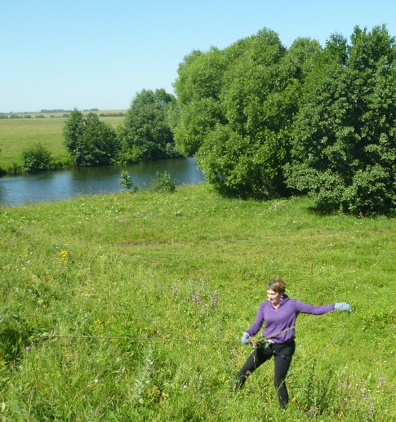

- Вязание.
- Чтение книг.
- Просмотр фильмов.
- Прогулки.

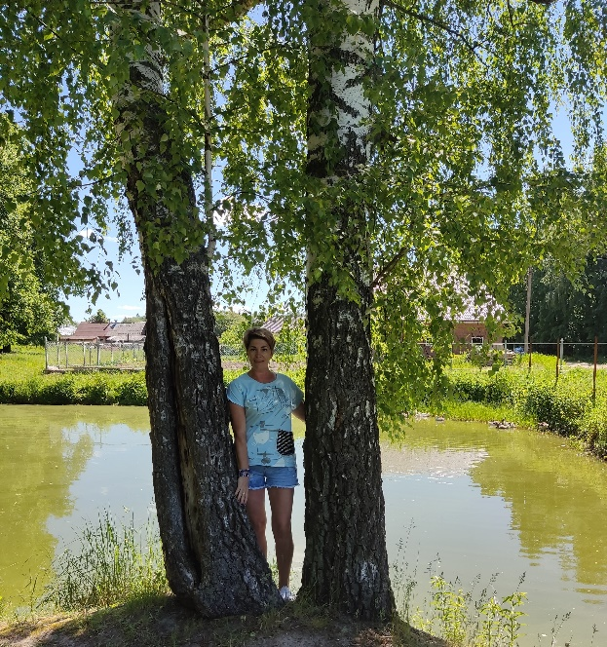

- Выступление на сцене Пронского ДК.

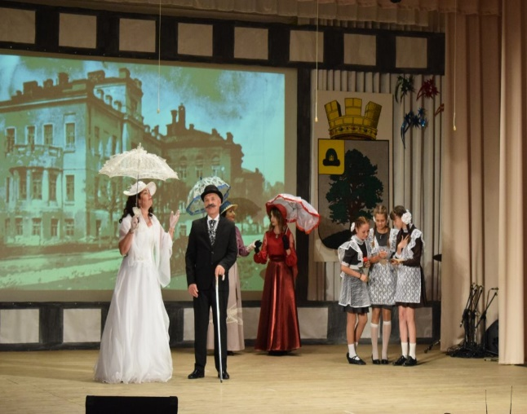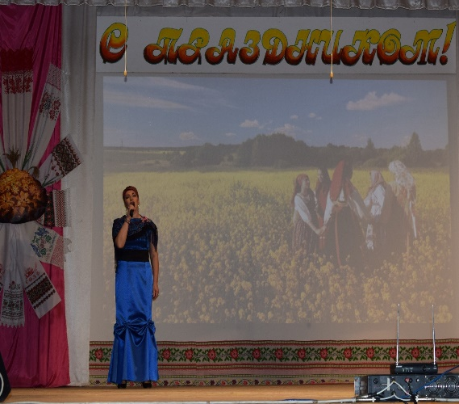

- Депутатство.

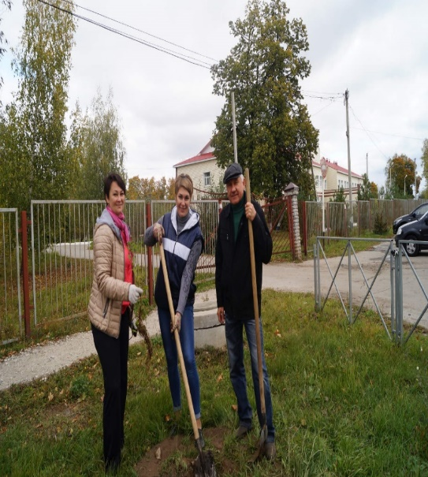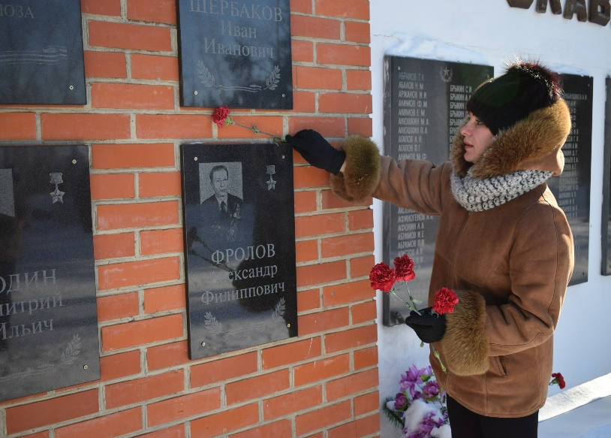

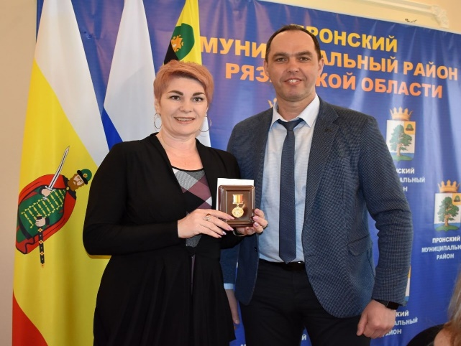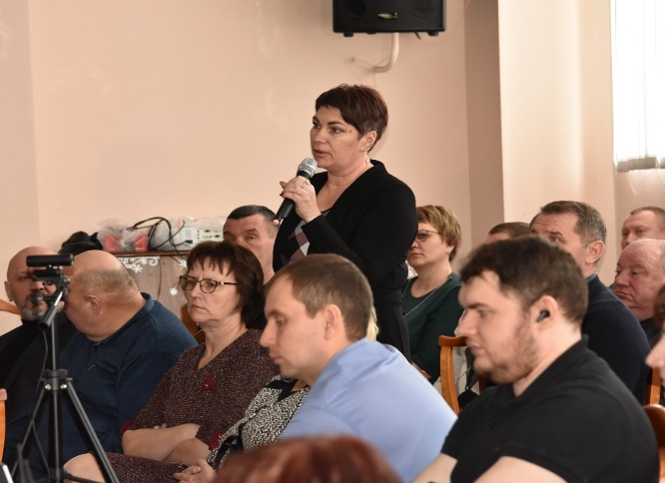

- Вкусная еда и много разных мелочей.
От души желаю найти и Вам свой секрет восстановления сил!
Выгорание развивается за 3 фазы.

Первая фаза: напряжение
1. На работе вам приходится тратить слишком много эмоций, и вы порой чувствуете истощение.
2. Вы недовольны собой — звуки ставятся слишком медленно, речь у детей не вызывается и т.п.
3. Нередко вы ощущаете себя в тупике, потому что не знаете, как решить имеющиеся проблемы (например, у вас слишком много клиентов при низкой зарплате — но руководитель не согласен ни снизить число детей, ни повысить оклад).
4. Уровень вашей тревожности резко возрастает. Вы переживаете по мельчайшему поводу.

Вторая фаза: сопротивление
Изматывающее постоянство стресса на работе приводит к переходу от напряжения к сопротивлению. Психика начинает использовать примитивные бессознательные защиты: «Я трачу слишком много эмоций, мне плохо. Тогда я просто выключу эмоции».
1. Избирательность в эмоциональном реагировании: с одними детьми и родителями вы поддерживаете теплые отношения, а на других «экономите» эмоции.
2. Вам тяжело признать ответственность за возможные проблемы и ошибки, а также свою ограниченность в абилитации ребенка. Появляются мысли: «Это родители виноваты, не делают домашку / не дают лекарства / у них не тот стиль воспитания и т.п. Я ничего не могу сделать в таких условиях».
3. Вы экономите эмоции не только на работе, но и дома, с друзьями и знакомыми, и уже забываете, когда по-настоящему хотели пообщаться с близкими. Их проблемы кажутся вам глупыми и надуманными и жалости не вызывают.
4. На работе вы снижаете уровень требований к себе и выполняете свои задачи «спустя рукава».

Третья фаза: опустошение

Если обстоятельства не меняются, то, несмотря на выстроенную защиту, психика продолжает испытывать чрезмерные нагрузки. Происходит переход на третью фазу, где описанная система защиты становится частью личности.

1. Эмоционально вы настолько опустошены, что не можете даже посочувствовать своим клиентам.
2. У вас не возникает никаких переживаний в ответ на положительные или отрицательные события.
3. Вы утрачиваете интерес к человеку как к субъекту своей деятельности.
4. Вы начинаете долго и тяжело болеть, обостряются хронические заболевания или обнаруживаются новые.
Звучит страшновато, не правда ли? Чем глубже вы падаете в выгорание, тем сложнее будет «вернуть себя себе». Нередко после перехода на вторую или третью стадию человеку приходится кардинально менять профессию и начинать все заново — насколько велика травматизация, что возврат к прежней работе кажется невозможным.
Однако на первых этапах выгорания специалист вполне может помочь себе сам.

Как помочь себе на первых фазах выгорания
- Научиться восполнять свой ресурс и разрешить себе тратить время и деньги на себя. Подумайте, что доставляет вам удовольствие? Активный отдых с друзьями или время в одиночестве? Какие простые мелочи в течение дня помогут вам справиться с напряжением — может быть, любимая кружка на работе или запах эфирного масла?
- Уделите внимание телу. Простые физические упражнения или регулярные тренировки, спа-салоны или самомассаж — выбор за вами.
- Важнейший пункт — четкие границы в отношениях с руководством и клиентами. Оформляйте правила посещения занятий письменно и давайте родителям на подпись. Определитесь с тем, как оплачиваются внезапные пропуски. Не берите на себя больше работы, чем планировали. В крайнем случае можно задуматься и о смене работы — вы у себя один (-на).
- Если вы заметили, что избирательно реагируете на клиентов (кому-то рады, а от кого-то «воротит»), что стали внутренне обвинять родителей в отсутствии динамики у детей, что стали хуже исполнять свои рабочие обязанности — вам лучше обратиться к психологу. На второй фазе выгорания внутреннее сопротивление настолько сильно, что оно не позволит самостоятельно вернуться к нормальной профессиональной жизни.
- А уж если вы вдруг стали много и тяжело болеть — без психотерапевта или психиатра не обойтись. При сформированном выгорании, как правило, требуется медикаментозная поддержка. У организма слишком мало ресурсов, чтобы он смог справиться сам.
Итак, выгорание логопеда — не просто модный термин. Это серьезная проблема. И решать ее предстоит именно вам. Поскольку никто, кроме вас, не заинтересован в сохранении вашего благополучия, в том, чтобы ваша жизнь была полной, гармоничной и комфортной, а работа доставляла удовольствие.
Берегите себя и не бойтесь обращаться к специалистам за помощью!
6. Практическая часть.
6.1. Тренинг-пактикум.
Изучая материалы по теме: «Эмоциональное выгорание педагогов», мне захотелось выяснить, как обстоят дела в нашем дошкольном учреждении. На ближайшем педагогическом совете (28 февраля 2024 года) я провела с педагогами ДОУ тренинг-практикум на тему: «Эмоциональное выгорание педагогов».
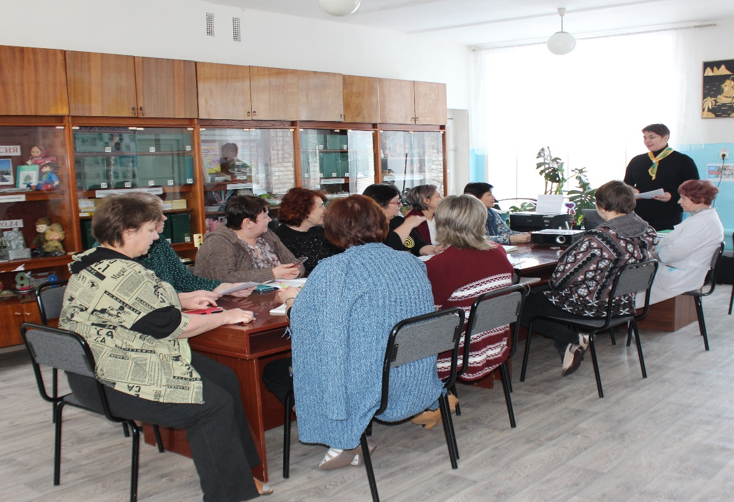
Цель: Знакомство педагогов с понятием эмоционального выгорания, формирование навыков регуляции, психоэмоциональных состояний, профилактика эмоционального выгорания в педагогической деятельности.

За день до проведения практикума педагоги получили для самоконтроля анкету для оценки синдрома эмоционального выгорания (Приложение 1)
Всего в анкетировании участвовали: заведующая ДОУ, старший воспитатель, 2 музыкальных руководителя, 10 воспитателей.

Материалы: Ручки, 2листа бумаги, пакет с игрушками, памятки.

Вводная часть
Актуальность темы: В последние годы резко возрос интерес к синдрому эмоционального выгорания. Заинтересованность этой проблемой проявляют как руководители образовательных учреждений, так и сами педагоги. Это обусловлено тем фактом, что выгорание специалистов (особенно так называемых «помогающих» профессий, к категории которых относится профессия педагога) начинается незаметно и на начальном этапе не вызывает никаких трудностей для организации, а в результате обходится очень дорого.
За годы работы в ДОУ у педагогов накапливается множество психологических проблем, решить которые он не в состоянии, что приводит зачастую к разочарованию в своей профессии, профессиональному выгоранию. Получать удовольствие от собственной профессии – значит быть мастером своего дела. Быть мастером – жить быть в гармонии с собой и миром. Путь к мастерству – как подъём в гору с полными ведрами воды. Как сохранить вёдра полными, поднявшись на вершину? Как сохранить радость жизни, оптимизм, яркость чувств, богатство эмоций, выполняя великую миссию педагога, педагога-мастера?

Чтобы понять, склонны ли педагоги к эмоциональному выгоранию, или оно уже есть, педагоги отвечали на вопросы теста. Подведение итогов:

Интерпретация результатов. Ответы на каждый вопрос оценивались по 4-х балльной шкале: никогда, почти никогда-0 баллов, иногда-1, часто-2, почти всегда, всегда-3балла.
Оценка результатов: суммарный показатель менее 3-х баллов – низкий;
3-12 средний; выше 12 — высокий показатель эмоционального выгорания.

Анкетирование показало:
Из 14 педагогов у 1 – низкий показатель эмоционального выгорания (7%);
у 7 – средний показатель эмоционального выгорания (50%);
у 6 – высокий показатель эмоционального выгорания (43%).

Основная часть
Педагоги присаживаются на стулья друг другу лицом, образуя при этом две группы. Расстояние между которыми ни менее 5 метров.
Ведущий: Прежде чем мы начнём обучаться методам и способам противостояния эмоционального выгорания, познакомимся с правилами поведения.

Введение норм поведения в группах:
1.Активно познавать себя и окружающий мир;
2. Изменять своё «Я» через общение;
3. Усваивать полученные знания;
4. Формировать умения и навыки;
5. Общаться в доверительной атмосфере.

Итак, начнем с позитивного настроя!
- «КВИК – НАСТРОЙКА»
Каждой группе, раздается по три лозунга, и предлагается их прочесть. Группе слева как стихотворение патриотом своей страны; команде справа – как поздравление дорогого сердцу именинника. (Приложение 2)

2) Чтобы не жить в состоянии постоянной тревожности, важно научиться экспресс приёмам снятия эмоционального напряжения;
1. Йоговское дыхание: схема дыхания 4+4+4 (четыре секунды на вдох, четыре- задержка дыхания, четыре секунды выдох). Давайте попробуем этот способ на себе. Расположитесь удобней, закройте глаза, подышите по предложенной схеме, прислушиваясь к своему дыханию.
2. Растяжка. Чувство тревоги «живет» на шее, ниже затылка. Научимся его снимать. Сложим руки «замком» сначала за шеей, отведите плечи назад, напрягите спину, расслабьте мышцы и напрягите снова. Теперь сложите руки «замком» за спиной. Потяните их, снова напрягая и расслабляя спину.
3. Потягивание. Это универсальное упражнение. Сложите руки «замком» перед собой и хорошенько потянитесь
4. Улыбка. Попробуйте улыбнуться и зафиксировать улыбку на 10-15 сек. Улыбка передаёт нервные импульсы в эмоциональный центр мозга. Результат – чувство радости и расслабления.

3) Чтобы найти в своей жизни положительные моменты, всегда нужно помнить, в чем тебе повезло в жизни.
Упражнение «В чём же мне повезло в жизни»
Каждой группе выдается лист, участники по очереди записывают то в чём же ему повезло в жизни, сворачивают лист с фразой - «Мне повезло что я…», так, чтобы не было видно и передают следующему участнику. (Приятное музыкальное сопровождение)
Предлагаю Вам послушать стихотворение, и продолжить за мной:
Я настрой себе нашла, чтобы быть везучей: вчера все было хорошо, а сегодня……...(все вместе) лучше!
Повторю его сто раз, разойдутся тучи: сегодня все так хорошо, а завтра будет…….(все вместе) лучше!
И пусть жизнь ввергает в шок, заклинаю пуще: у меня все хорошо, а будет …...(все вместе) еще лучше!
Зачитываются везения педагогов.
Оказывается все, кто здесь собрались, в жизни везет. И пусть так будет всегда!

4) А чтобы в жизни везло, нужно искать позитивный смысл в необычных вещах.
Следующее упражнение: «Ассоциации с игрушкой»
Воспитателям предлагается черный не прозрачный пакет с игрушками. Ведущий по кругу предлагает достать на ощупь любую игрушку и подумать о том, чем эта игрушка похожа на него. Далее идёт обсуждение в кругу.

5) Для того, чтобы предотвратить эмоциональное выгорание, очень важно уметь экономно расходовать свои энергетические ресурсы в работе. Предлагаю провести турнир эрудитов по советам экономии времени. Каждой группе выдаются 4 стартовых совета, зачитываются по очереди, затем группа придумывает свои. Та группа, чей совет был последним, объявляется победителем турнира. (Приложение 3)

6) «Подарок для человечества»

Каждый человек – это уникальное существо. И верить в свою исключительность необходимо каждому из нас. Подумайте, в чем состоит ваша исключительность, уникальность, над тем, что вы являетесь подарком для человечества, так же нужно помнить, что уникальны не только мы, но и люди окружающие нас, они совсем не должны походить на нас. Итак, задание: Посмотрите на коллегу сидящего слева от Вас, и аргументируйте свое утверждение фразой: «Вы подарок для человечества, так как вы…...».

Рефлексия
Если бы Вы сейчас заполнили анкету, изменились бы ответы ?

Каждый участник группы должен завершить фразу: «Мне сегодня…», оправдались ли ваши ожидания?
Раздаются памятки по эмоциональному выгоранию.

7. Использованная литература.
1. Бойко В.В. Энергия эмоций в общении: взгляд на себя и на других. – М., ‘’Филинъ’’,
1996.
2. Бойко В.В. Синдром «эмоционального выгорания» в профессиональном общении. -
СПб.: Питер, 1999.
3. Грегор О. Как противостоять стрессу. Стресс жизни. Понять и управлять им - СПб.,
1994.
4. Игнатьева С.А. Коммуникативная культура учителя логопеда: Учебное пособие. –
Курск: Изд-во Курск. гос. ун-та, 2004.
5. Климов Е.А. Психология профессионала. М., 1996.
6. Маркова А.К. Психология труда учителя. М., Просвещение, 1993 г.
7. Семёнова, Е. М. Тренинг эмоциональной устойчивости педагога: учебное пособие - М.:
Изд-во Инта психотерапии, 2002.
10. Субботин А.В., Ращевская Л.Л. Лечебная кинология: «Макцентр. Издательство» 2004.
11. Щербатых Ю. В. Психология стресса и методы коррекции. СПб.: Питер, 2006. - 256 с.

Приложение 1
Анкета для оценки синдрома эмоционального выгорания
Инструкция. Ответьте, пожалуйста, на вопросы, представленные ниже. Впишите в таблицу ответ, который Вы считаете наиболее подходящим для себя.
Никогда, Почти никогда, Иногда, Часто, Почти всегда, Всегда

№ | вопрос | ответ | балл
1. | Я чувствую себя эмоционально опустошенным к концу рабочего дня
2. | Я плохо засыпаю из-за переживаний, связанных с работой
3. | Эмоциональная нагрузка на работе слишком велика для меня
4. | После рабочего дня я могу срываться на своих близких
5. | Я чувствую, что мои нервы натянуты до предела
6. | Мне сложно снять эмоциональное напряжение, возникающее у меня после рабочего дня
7. | Моя работа плохо влияет на мое здоровье

Интерпретация результатов. Ответы на каждый вопрос оцениваются по 4-х балльной шкале: никогда, почти никогда-0 баллов, иногда-1, часто-2, почти всегда, всегда-3балла.
Оценка результатов: суммарный показатель менее 3-х баллов – низкий;
3-12 средний; выше 12 — высокий показатель эмоционального выгорания.

Приложение 2

Если вы хотите нравиться людям – улыбайтесь!

Улыбка, солнечный лучик для опечаленных, противоядие созданное природой от неприятностей!

Вы самые лучшие и красивые, пусть все супер - модели мира вам позавидуют!

Есть люди подобно золотой монете: чем дольше работают, тем дороже ценятся!

Нет лучше любимой подруги, чем любимая работа: не стареет, и стареть не даст!

Трудности закаляют на пути к счастью!

Приложение 3
• Жить с девизом «В целом все хорошо, все, что делается, – делается к лучшему». Неудовлетворительные обстоятельства на работе воспринимать как временное явление и пытаться изменить их к лучшему.
• Энергию недовольства направлять на дела, способствующие позитивным переменам, а не злословию и обидам.
• Замечать достижения в своей работе и чаще хвалить себя за них. Замечать свои успехи в отношениях с другими и радоваться достигнутым результатам. В выполняемой работе усматривать прежде всего социальный, гуманный, престижный смысл, а не конкретные и малоприятные функциональные обязанности.
• Находить источники вдохновения в каждом осуществляемом замысле. Тратить время и энергию на осмысление целей и средств их достижения, а не на исправление непродуманных действий и ошибок.
• Организовать свою работу так, чтобы исключить ненужные и раздражающие обращения окружающих.
• Просьбы, советы, требования, обращенные к кому–либо, следует произносить достаточно громко и отчетливо, предварительно убедившись, что партнер в состоянии их воспринять.
• Не «пережевывать» в уме случившиеся конфликты или допущенные ошибки. Осознать причину, сделать выводы, найти выход, но не прокручивать в сознании. Если возникла проблема или назрел конфликт, решать своевременно, обдуманно и спокойно.
• Не вспоминать на работе о неприятностях личной жизни и не обсуждать их с коллегами.

